Frye – Рена
Швидка, як стріла

Shiver – Меган
Усі хижаки тремтять від мого імені.

Big Man - Рей

Anarchy Splatcast – Анархічний Сплаткаст

Catch ya later! — Ловіть хвилю! --------

Gnarly Eddy — Едді
Nails — Нойз
Naut Couture – Наутилус

Jel La Fleu — Меву Са
Man-o'-Wardrobe — Мемузо

Mr. Coco — Містер Коко
Crush Station – Крабохід

Smallfry – Лососик
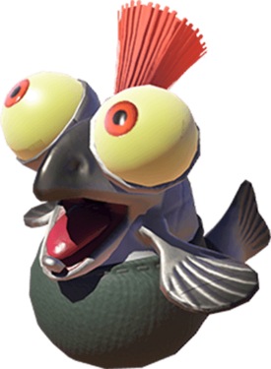
Приятель
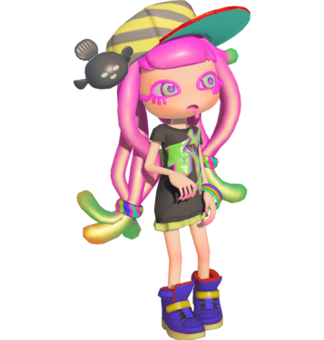
Hotlantis — Свіжтлантида
Harmony — Нія

Д.О.Л.Ф.І (Долфін) — Децентралізований Оператор Логів та Фіксації Інформації

Splatlands — Землі Сплатвілю

Squid Surge — ривок
Squid Roll — ухилення
Fuzzy Ooze - пухнастий слиз
Fuzzball – пухріст
kiddo - Спудей Не забути на початку в деяких місцях його додати (до 2 рівня)
Loot anchor - Лутатор (лут і вентилятор)
Soaker block – Змійкоблок
Ink wheel – чорнильне колесо
Gusher - Гейзер

Turf War – Бій за територію
Rainmaker – Базукарп
Tower Control — Контроль вежі
Clam Blitz — Мушлепад
Splat Zones — Контрольна зона ----

